Утверждаю:

Информационный отчет за июнь 2024г.
Центральной библиотеки МКУК "ЦБ ТСП"
В рамках реализации нац. проекта "Культура", прошли следующие мероприятия
6 июня
В рамках 225-летия со дня рождения Александра Сергеевича Пушкина мы открываем выставку-пьедестал под названием "Отечество он славил и любил".
На выставке вы сможете познакомиться с уникальными изданиями произведений Пушкина, книгами о жизни и творчестве поэта, а также другими интересными материалами, связанными с его литературным наследием. Мы приглашаем вас отправиться в увлекательное путешествие сквозь страницы классической русской литературы и отметить знаменательный юбилей одного из величайших культурных деятелей.
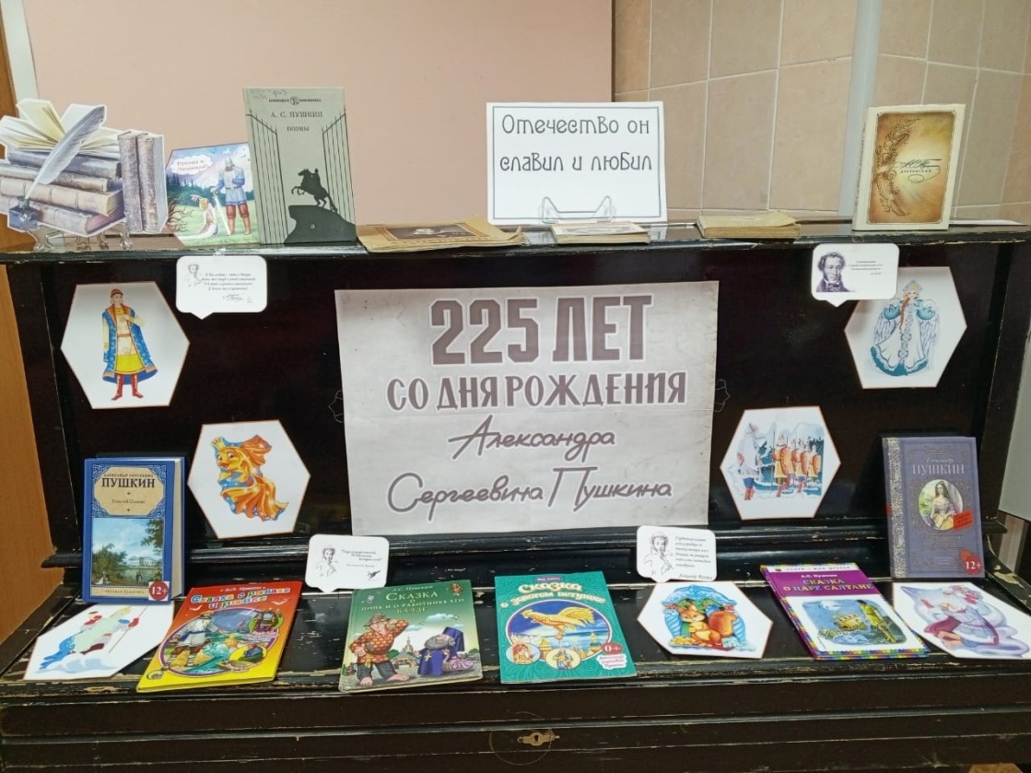

6 июня в Центральной библиотеке, для ребят из летнего оздоровительного лагеря, прошла увлекательная конкурсная программа "Сказки мудростью богаты" в честь дня рождения великого русского поэта Александра Сергеевича Пушкина. В рамках программы ребята приняли участие в викторине, посвященной сказкам Пушкина, где они могли вспомнить и показать свои знания о любимых произведениях поэта.
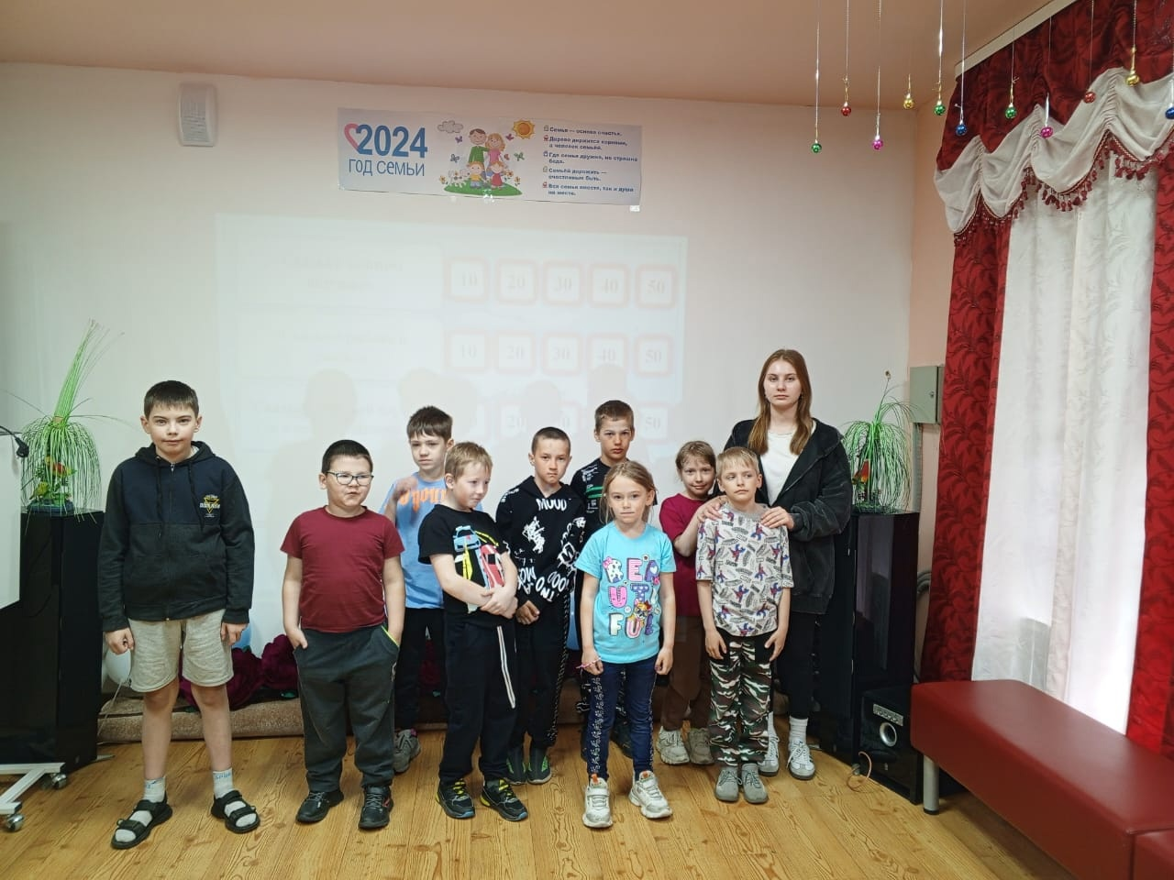
10 июня
Шуточная викторина
Не важно, что на календаре уже 10 июня, а день защиты детей прошел. Ведь летние каникулы продолжаются, поэтому детей можно поздравлять всегда! В связи с этим радостным поводом, в центральной библиотеке была организована замечательная шуточная викторина для всех вас, дорогие ребята из летнего оздоровительного лагеря.
Чтобы хорошо подготовиться к интересным вопросам викторины, вы приняли участие в развивающей игре "Где логика", которая помогла размять умственные способности каждого из вас. По окончании викторины все участники получили сладкие призы и воздушные шарики, которые стали яркими символами вашего праздника.
Мы надеемся, что эта веселая викторина стала для вас приятным развлечением, добавившим ярких красок в ваше лето. Не забывайте, что вы заслуживаете внимания, заботы и поздравлений в любой день.
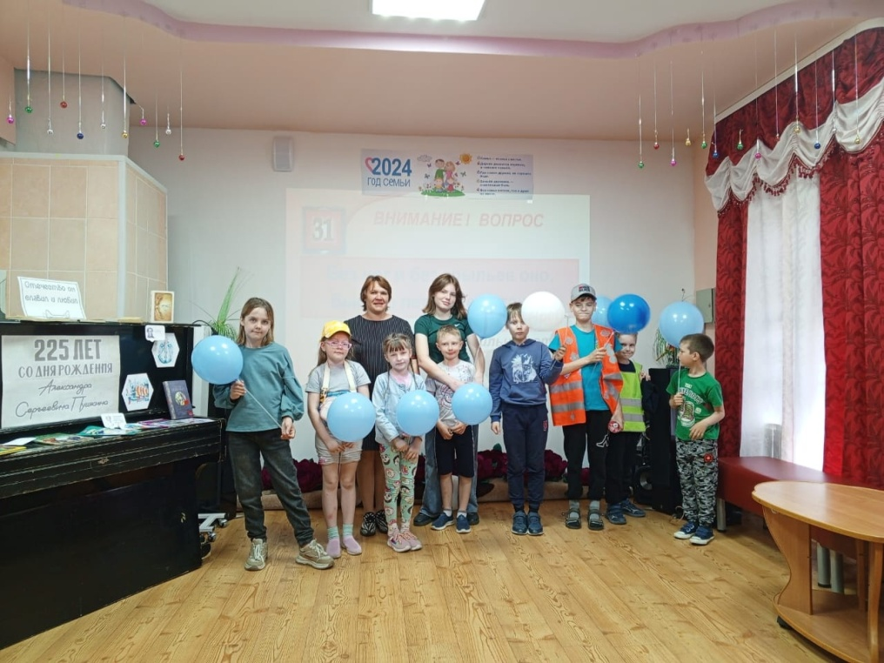
10 июня
ВКЗ "Денис Мацуев"
Волшебство музыки: заключительный концерт Дениса Мацуева и Уральского академического филармонического оркестра в прямой трансляции
В рамках Музыкального фестиваля "Денис Мацуев представляет" состоялся удивительный заключительный концерт, который запомнился нам яркими музыкальными эмоциями и волшебством звуков. Профессиональное исполнение Дениса Мацуева и Уральского академического филармонического оркестра под руководством выдающегося дирижера Дмитрия Лисса оставило незабываемые впечатления у всех присутствовавших на концерте.
Мы благодарим организаторов Музыкального фестиваля за возможность насладиться этим великолепным музыкальным событием в прямой трансляции. Виртуозное исполнение произведений классических композиторов наполнило наши сердца радостью и восхищением перед величием музыки.
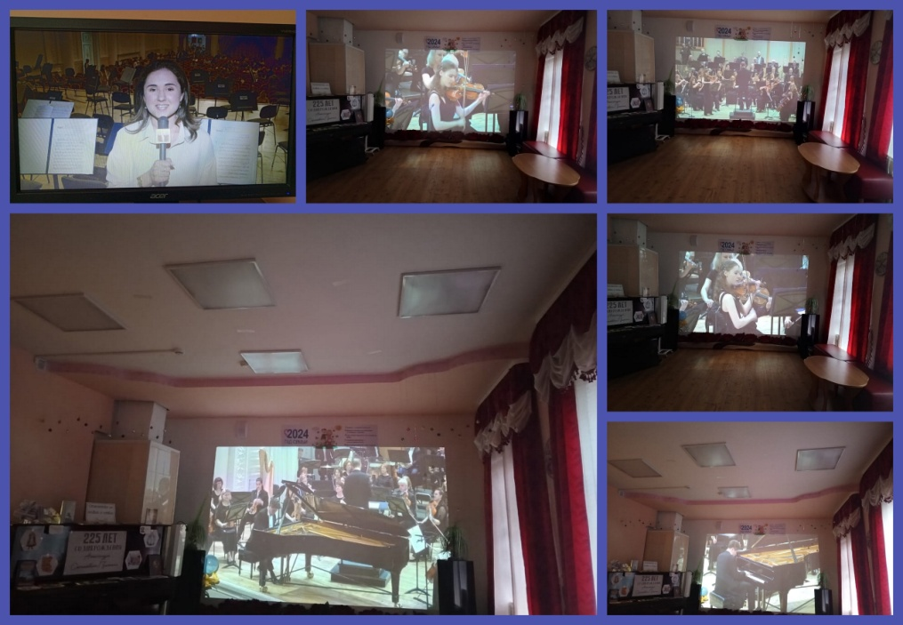

11 июня
Библиотечная патриотическая акция "Нам есть чем гордиться"
Сотрудники библиотеки провели патриотическую акцию "Нам есть чем гордиться" в честь Дня России. Акция была организована совместно с участниками велопробега "Вперед, Россия". Уникальным аспектом мероприятия стало фотографирование участников с флажками России и речевыми облачками, выражающими патриотические чувства. Эта акция прекрасно демонстрирует наше общее уважение к истории и культуре России, а также наши глубокие чувства гордости за нашу страну.
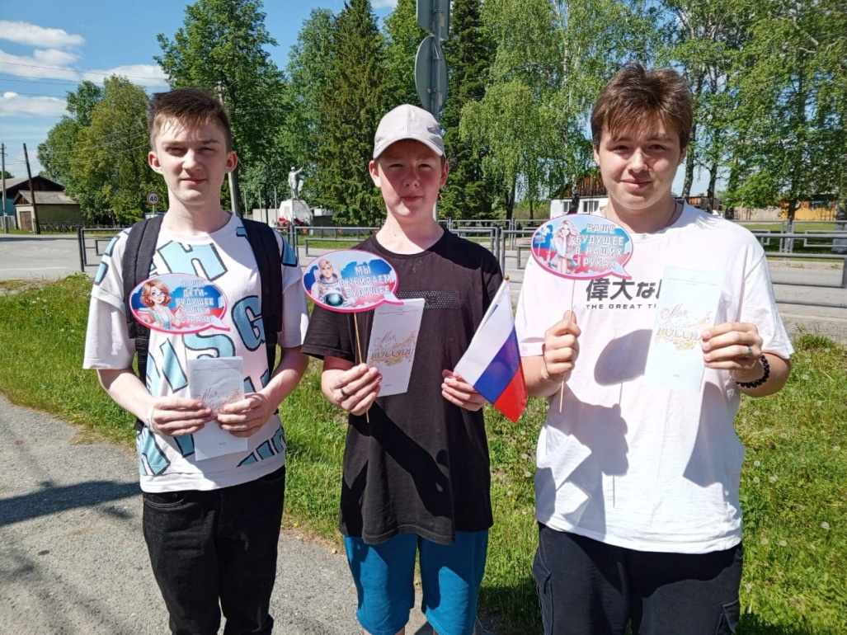

17 июня
Для двух отрядов "ЛОЛ" был организован и проведен час нравственности на тему "Верного товарища за деньги не купишь". Библиотекарь Центральной библиотеки провела беседу с ребятами о дружбе, вместе отгадывали загадки, вспоминали друзей из мультфильмов и пели песни о дружбе.
Мероприятие завершилось словами кота Леопольда: "Ребята, давайте жить дружно!"
Это время стало важным шагом в развитии моральных ценностей участников и было наполнено радостью и позитивными эмоциями.
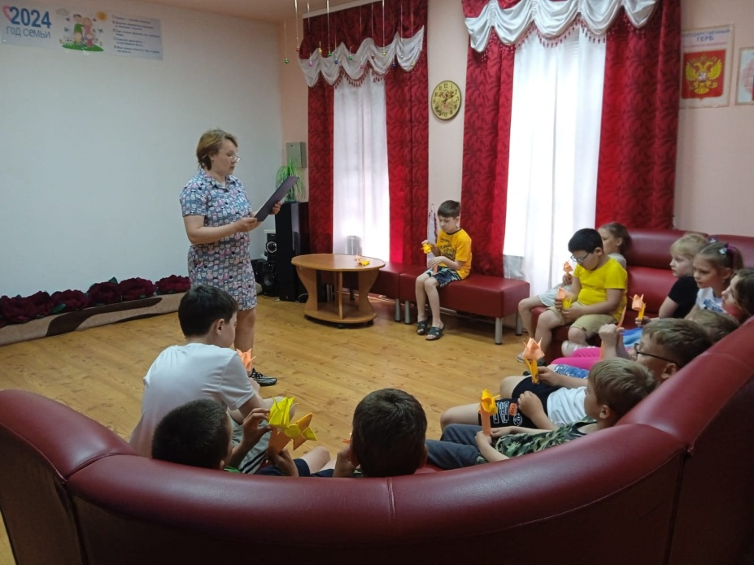
18 июня
в библиотеке состоялась увлекательная игра "Летняя радуга книжных развлечений" для участников летнего лагеря. На мероприятии ребята вспоминали цвета радуги, отгадывали загадки про каждый цвет и участвовали в играх "Эхо", "Цветные ворота" и "Что бывает синим цветом". Даже без электричества удалось весело и познавательно провести время, наслаждаясь играми и общением.

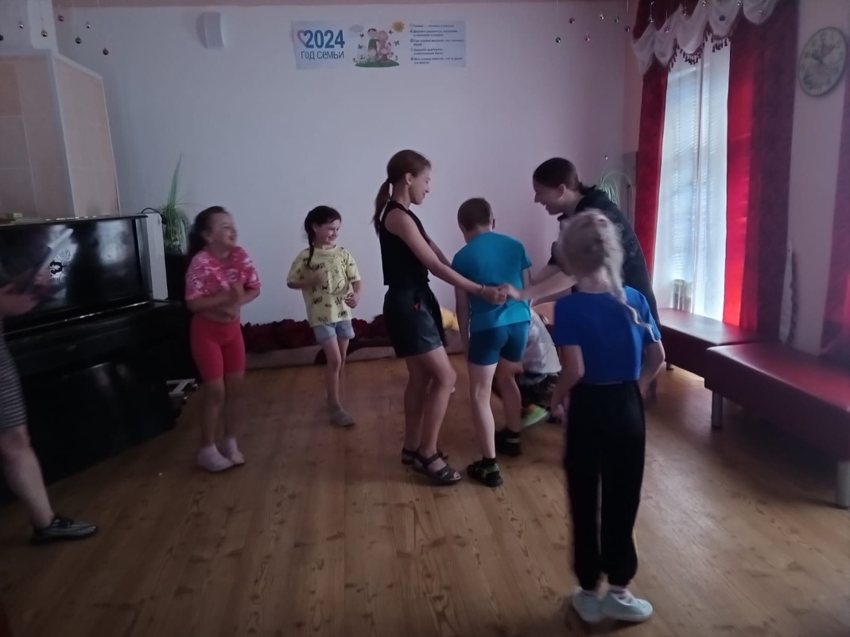
20 июня
«В этот день июньский на рассвете…»
22 июня 1941 года – одна из самых печальных дат в истории России – День памяти и скорби – начало Великой Отечественной, страшной и кровопролитной войны, когда наша страна вступила в тяжелое время – время сражений и защиты своей Родины от фашистских захватчиков.
В Центральной библиотеке открывается книжная выставка-реквием «В этот день июньский на рассвете…», посвященная трагическим событиям первого дня Великой Отечественной войны.
На ней представлена как документальная, так и художественная литература, повествующая о том, что пережил народ нашей страны в то ясное летнее утро. Страницу за страницей читателей будут сопровождать те, кто прошли великий путь к Победе и оставили нам бесценное наследие – правду о войне.
Чтение книг о войне позволяет всем прикоснуться к героическому времени, а самое главное – осознать то, что мир необходимо беречь. Читайте книги о войне, не забывайте, какой ценой она досталась нашим дедам и прадедам.
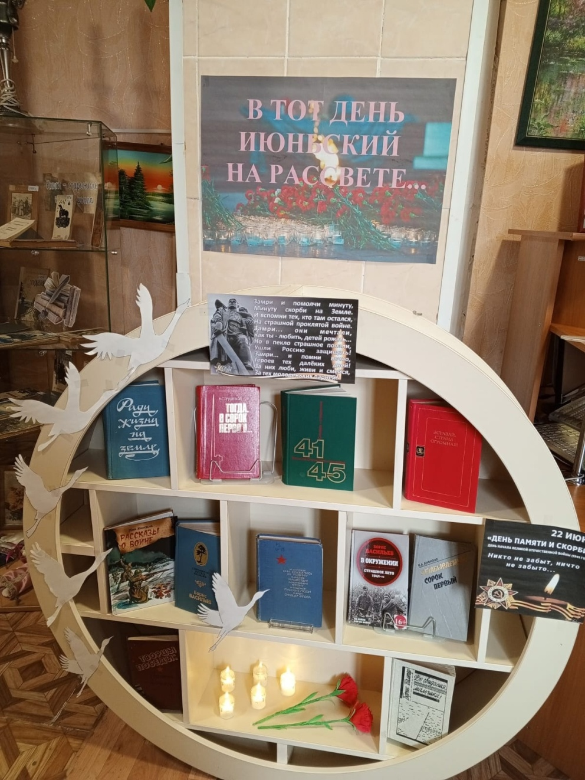

21 июня
В центральной библиотеке для ребят из ЛОЛ прошел урок памяти "Забвению не подлежит". На мероприятии ребята услышали о том, как и почему отмечается День памяти и скорби. После этого они приняли участие в мастер-классе по созданию поделок "Мы помним". Ребята с большим интересом раскрашивали и склеивали свои поделки, выражая свою память и уважение к тем, кто отдал свою жизнь за родину. Важно помнить и чтить память о прошлом, и эти поделки стали символом этого уважения.
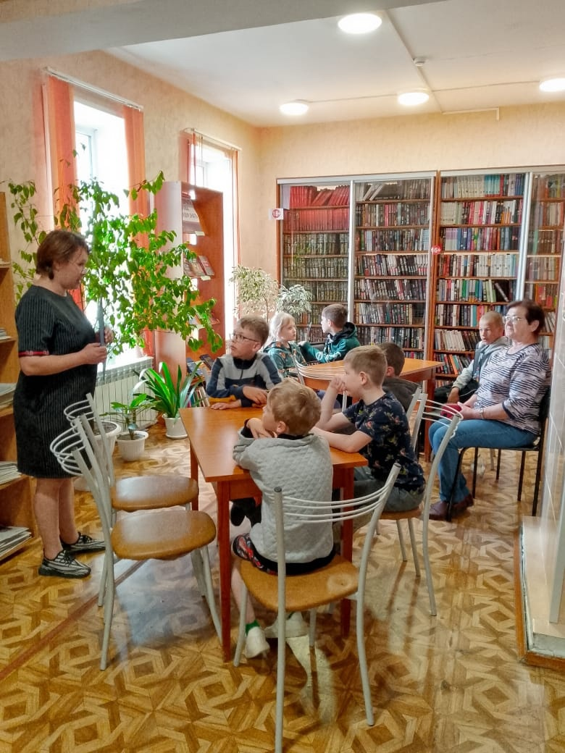
21 июня
В библиотеке состоялась интерактивная лекция "Шедевры мировой живописи".
Это платное мероприятие прошло в рамках Пушкинской карты. Лекция проходила в форме увлекательной игры, включая три тура: "разминка", "что скрыто за белым квадратом" и "угадай название картины".
Участникам также предоставлялись карточки с изображениями полотен, выставленных в Третьяковской галерее.
Все это создало захватывающую атмосферу и прекрасную возможность погрузиться в мир живописи и искусства.
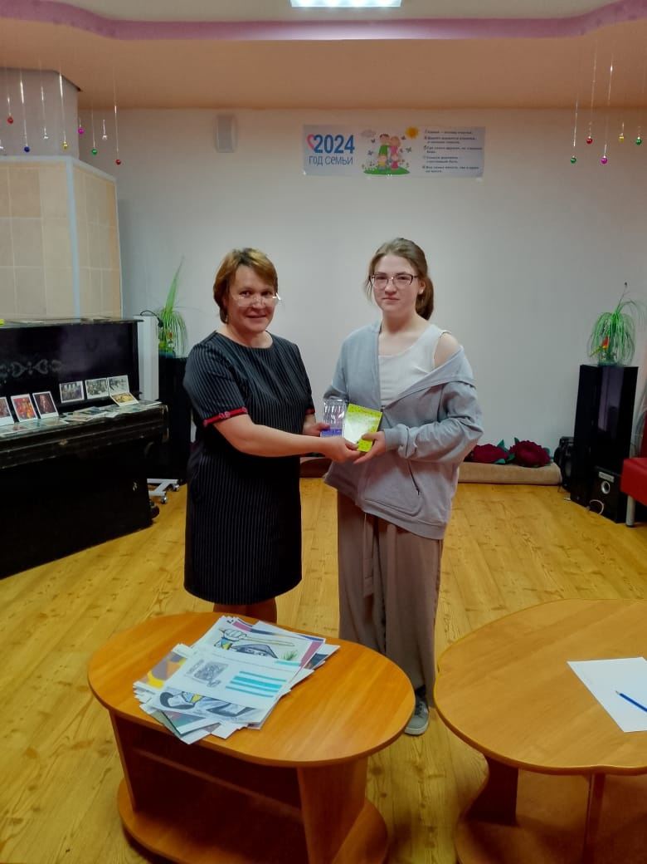
25 июня
В центральной библиотеке для двух отрядов из ЛОЛ прошел урок-знакомство "Культурные традиции народов Урала". С использованием презентации были представлены традиции и праздники народов, проживающих на Урале. Участники мероприятия имели возможность погрузиться в многообразие этнических культур региона и расширить свои знания об уральских народах.
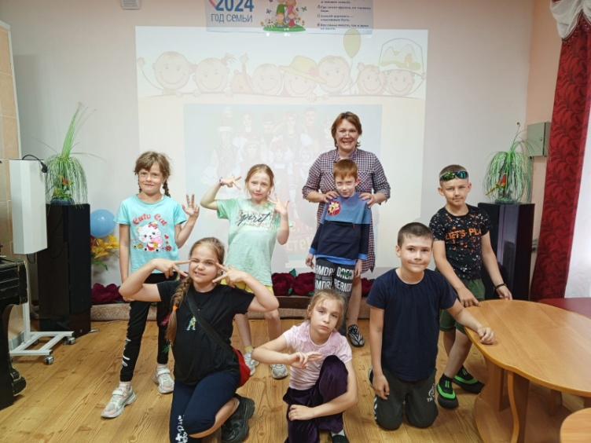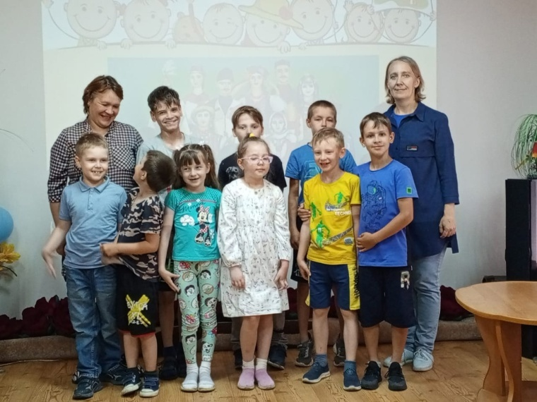

25, 27 июня, в Центральной библиотеке состоялись уроки здоровья "Я против, или быть здоровым - модно" для отрядов "Патриот" и "Лего" из детской оздоровительной лагерной организации "ЛОЛ". Мероприятие было посвящено важности личной гигиены и осознанного подхода к заботе о своем здоровье. Ребята побывали в "стране здоровья" и узнали об основных принципах гигиены, а также познакомились с предметами личной гигиены.
Участники урока вспомнили историю о заботливом "Мойдодыре" из сказки Корнея Чуковского, а также о приключениях Федора Ивановича из произведения "Федорино горе". Кроме того, ребята прослушали стихотворные советы Владимира Маяковского о том, что такое хорошо и что такое плохо, которые помогли им лучше понять, как принимать правильные решения для поддержания здоровья и благополучия.
Эти уроки стали не только полезным и интересным мероприятием, но и способствовали формированию важных навыков самоухода и заботы о здоровье среди участников.
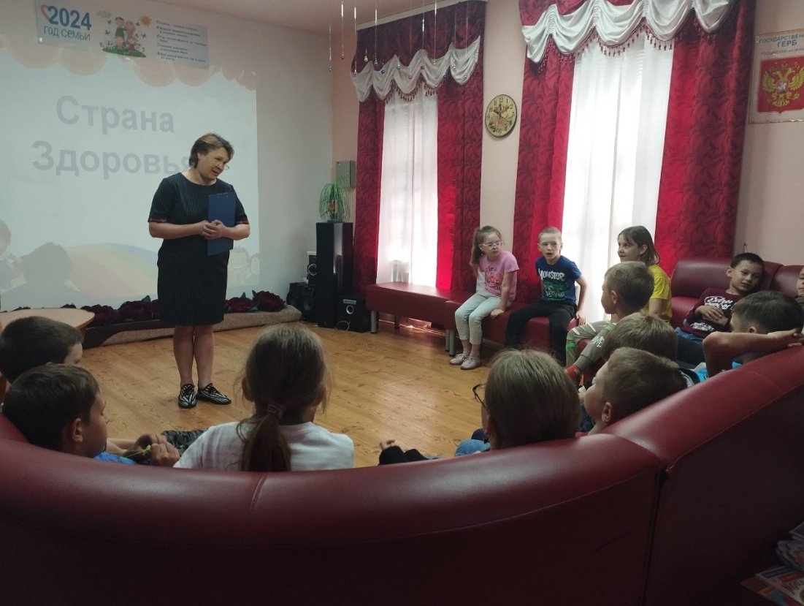
27 июня
В Центральной библиотеке прошла акция "Права маленького гражданина", организованная библиотекарем Натальей Лосимович. Ребята из летнего лагеря приняли участие в этом интересном мероприятии, где им было предложено сделать фотографии с речевыми облачками, на которых отражены различные права ребенка.
Каждый участник акции получил яркий буклет с правами ребенка, который ребята смогут передать своим родителям, чтобы вместе обсудить и понять важность этих прав. Акция стала не только возможностью повеселиться и порадоваться своему участию, но и уникальным способом передать знания и стимулировать диалог между детьми и их родителями на важные темы.
Такие мероприятия помогают детям осознать свои права, а также формируют у них понимание значимости каждого члена общества, что важно для создания дружелюбной и уважительной атмосферы в нашем обществе.
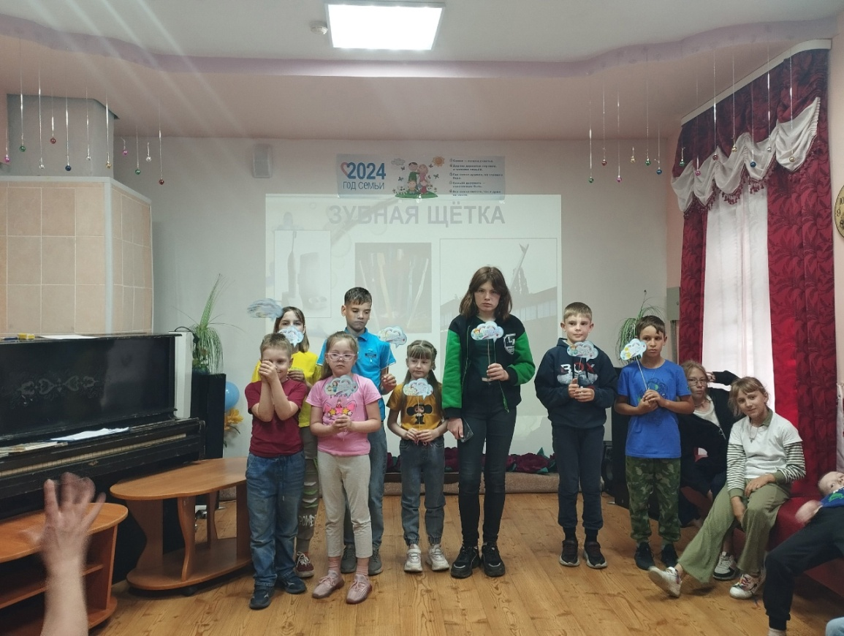
29 июня
День Молодежи России
- акция "Скажи наркотикам - НЕТ!"
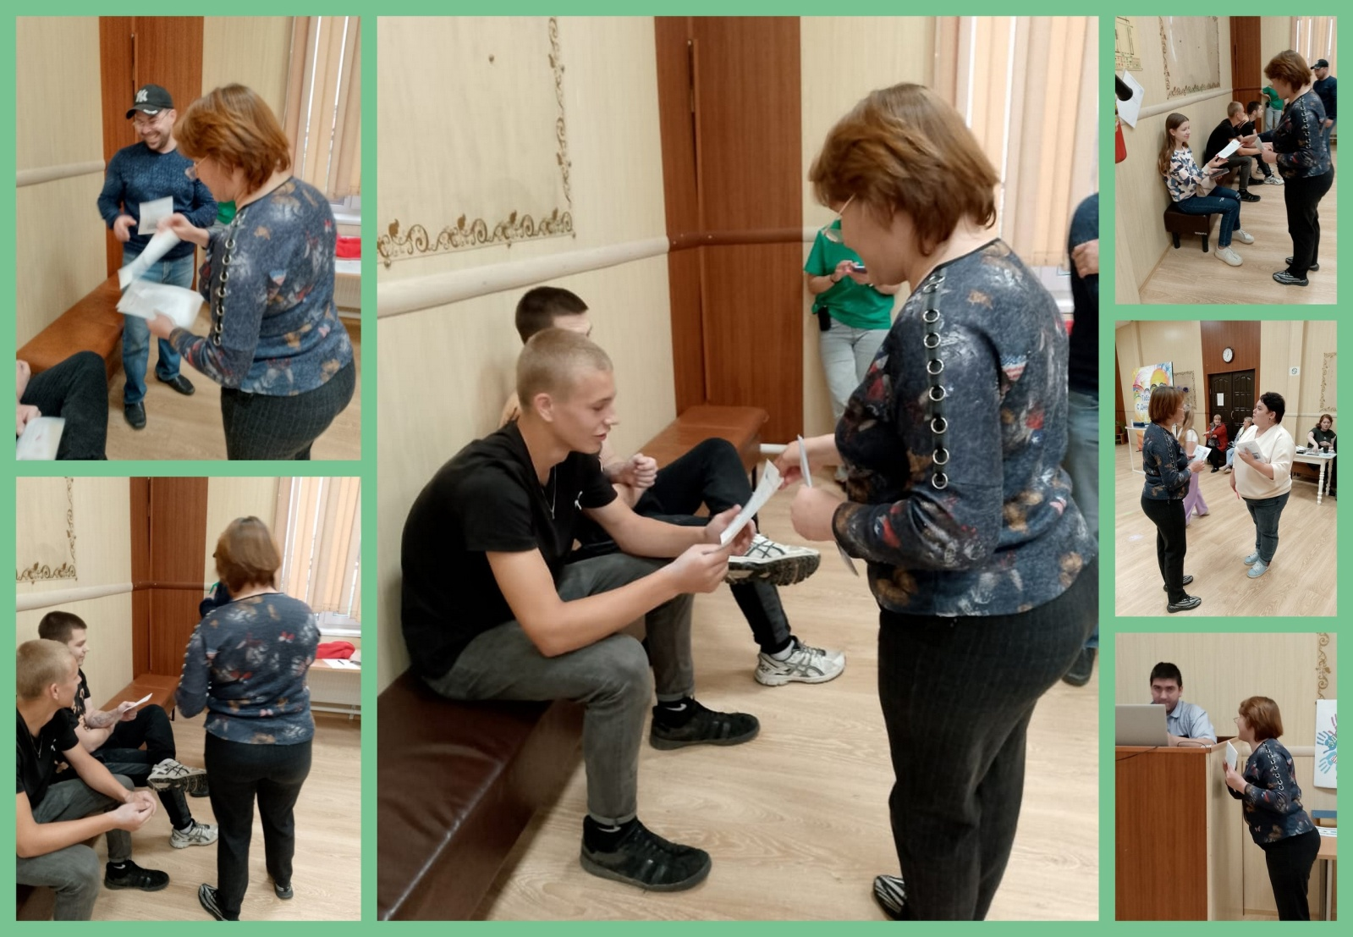

- Библиотечный квилт "Молодежь за ЗОЖ"
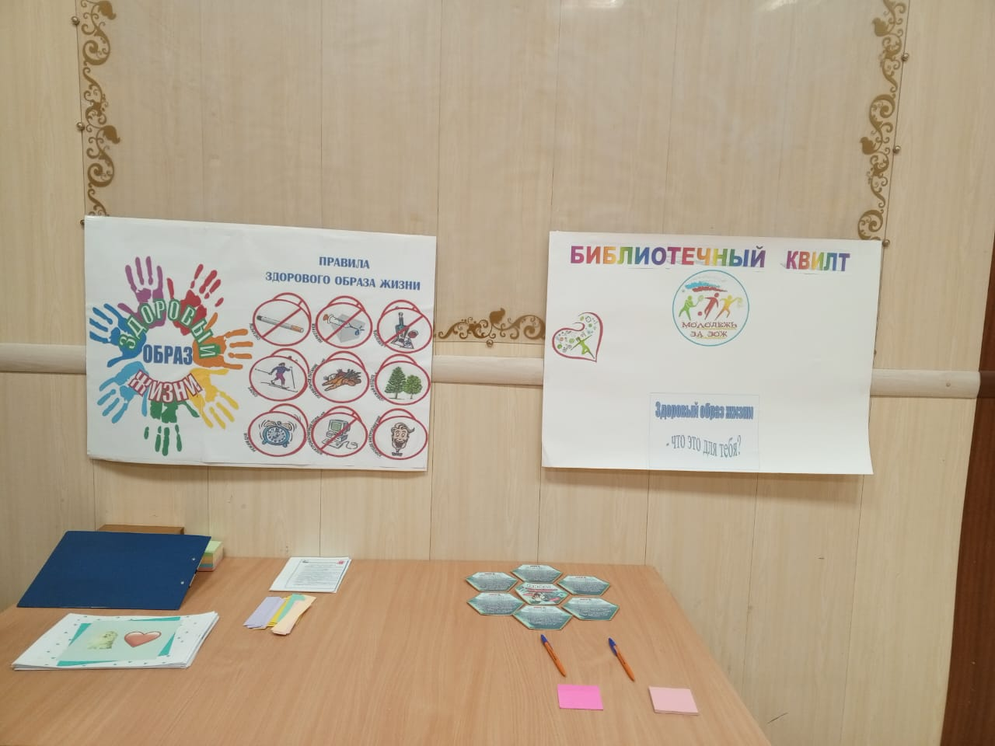

- Интерактивная игра "Литературная головоломка"
